Antara LS ISPO PT TUV NORD Indonesia
Alamat : Arkadia Office Park Tower F LT.6 Jl. TB Simatupang Kav.88 Jakarta Selatan
Dalam hal ini diwakili oleh Bayu Wicaksana selaku Direktur Operasional. Selanjutnya disebut sebagai LS ISPO PT TŰV NORD Indonesia.
Dan
PT Toscano Indah Pratama
Alamat : Desa Kalola, Kecamatan Bambalomutu, Kabupaten Mamuju Utara, Provinsi Sulawesi Barat, Indonesia
Dalam hal ini diwakili oleh ................... selaku Management Representative. Selanjutnya disebut sebagai klien yang disertifikasi tanggal19 bulan Desember 2022.

Pasal 1 Latar Belakang dan Tujuan
Kementerian Pertanian sebagai pemilik logo ISPO, memberikan kuasa kepada Komite Akreditasi Nasional (KAN) untuk menggunakan Logo ISPO. Sebagai penerima kuasa, KAN berhak memberikan hak/lisensi penggunaan Logo ISPO kepada Lembaga Sertifikasi ISPO yang telah diakreditasi sesuai lingkup akreditasi yang diberikan melalui perjanjian logo ISPO, mencakup kewajiban dan hak Lembaga Sertifikasi ISPO serta kewajiban dan hak KAN. KAN bertanggung jawab untuk memastikan bahwa sistem sertifikasi kelapa sawit berkelanjutan Indonesia/ISPO mematuhi semua ketentuan terkait dengan penggunaan Logo ISPO.
Sistem sertifikasi kelapa sawit berkelanjutan Indonesia/ISPO memberikan hak/sub-lisensi penggunaan Logo ISPO kepada Pelaku Usaha melalui perjanjian logo ISPO, mencakup kewajiban dan hak Sistem sertifikasi kelapa sawit berkelanjutan Indonesia/ISPO serta serta kewajiban dan hak auditee sesuai dengan ketentuan dalam perjanjian ini.

Pasal 2 Batasan Lisensi
- LS ISPO PT TÜV NORD Indonesia hanya memberikan izin kepada klien yang telah disertifikasi untuk menggunakan Logo ISPO yang dimaksud dalam Pasal 1 bersama dengan nomor registrasi akreditasi LS ISPO PT TÜV NORD Indonesia
- Logo ISPO harus digunakan sesuai dengan rancangan (design) yang ditetapkan sebagai berikut:
- Logo ISPO merupakan tanda/gambar yang dibubuhkan pada kebun, tangki (tangki timbun, tangki pengangkut) dan produk CPO, PKO, serta produk ikutan/samping kelapa sawit, sebagai jaminan bahwa usaha perkebunan kelapa sawit telah memenuhi prinsip dan kriteria ISPO. Logo ISPO terdiri dari:
- Logo ISPO Segregation
- Logo ISPO Mass Balance
- Kementerian pertanian mengatur pembuatan dan pencantuman Logo ISPO pada:
- Minyak sawit mentah (crude plam oil/ CPO)
- Minyak inti sawit (palm kernel oil /PKO)
- Produk ikutan / samping antara lain, cangkang, limbah cair (Palm Oil Mill Effluent/POME)

- Rancangan (design) Logo ISPO adalah sebagai berikut:

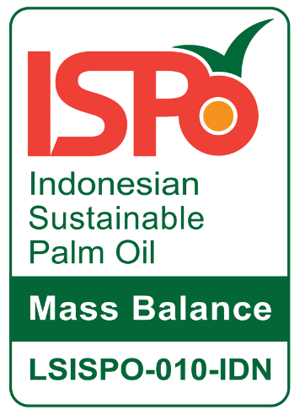
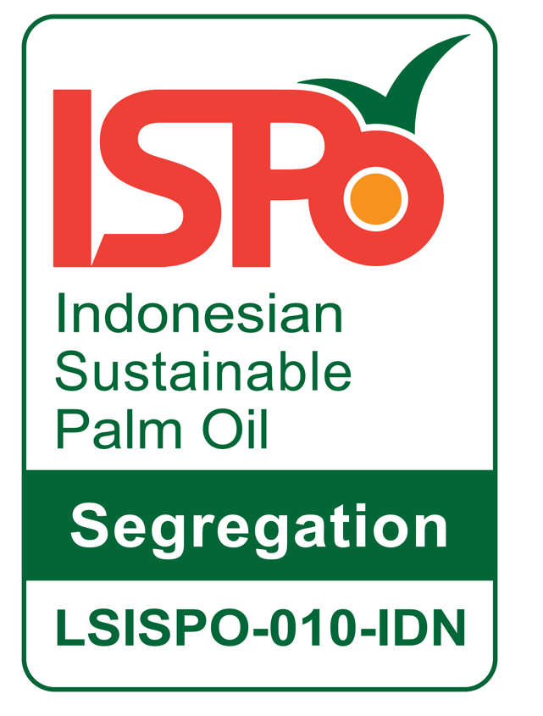

- Warna

Uraian | Merah | Hijau Tua | Orange (Jingga) | Putih
Tulisan “ISPO” | 100%
Daun kelapa sawit diatas huruf “O” |  | 100%
Bulatan didalam huruf “O” |  |  | 100%
Tulisan “Segregation” atau “Mass Balance” |  |  |  | 100%
Tulisan “LSISPO-010-IDN |  | 100%
Latar belakang logo |  |  |  | 100%

Keterangan warna :
- Merah : Komposisi R= 247, G=148, B=29, C=0, M=50, Y=100, K=0, Kode warna =#EE4036
- Orange (Jingga) : Komposisi R= 238, G=64, B=54, C=0, M=90, Y=85, K=0, Kode warna =#F7941D
- Hijau : Komposisi R= 10, G=104, B=54, C=90, M=35, Y=100, K=25, Kode warna =#OA6836

- Ukuran (perbandingan) satuan centimeter

 | 400
180 | 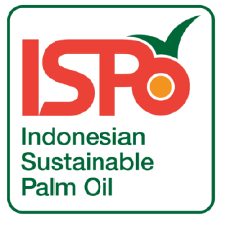
 |  | 500
165

a | b | c | d | e
500 | 500 | 400 | 180 | 165

Keterangan:
- Panjang kotak logo
- Lebar kotak logo
- Panjang tulisan “ISPO”
- Tinggi tulisan “ISPO”
- Tinggi tuisan “Indonesian Sustainable Palm Oil”

Ukuran logo ISPO untuk memastikan bahwa logo digunakan proporsional sesuai dimensi papan nama, tangki, kemasan atau dokumen.

- Tulisan “ISPO” menggunakan huruf “Azo Sans Bold” agar tampil berwibawa tegas. Huruf ini dikustomisasi untuk memberi daya tarik estetis dan keunikan sebagai fungsi idemtitas. Untuk tulisan “Indonesian Sustainable Palm Oil” dan nomor akreditasi Lembaga Sertifikasi menggunakan huruf “Helvetica Neue Medium” serta “Segregation” atau “Mass Balance” menggunakan huruf “Helvetica Neue Medium Bold”.

Pasal 3 Hak dan Kewajiban Klien
- Klien yang telah disertifikasi dapat menggunakan logo ISPO untuk kepentingan promosi
- Pencantuman logo ISPO dapat diletakkan pada bagian tangki minyak sawit atau kemasan yang mudah terlihat, terbaca dengan mudah dengan ukuran yang proporsional, menggunakan bahan baku yang tidak mudah rusak sehingga masih dapat dikenali selama produk tersebut diperdagangkan. Pencantuman logo ISPO pada sertifikat, dokumen administrasi (lampiran dokumen yang sah). Logo kelapa sawit berkelanjutan dari negara lain atau sistem sertifikasi lain dapat dicantumkan berdekatan dengan logo ISPO.
- Klien yang telah disertifikasi harus mendapat izin dari LS ISPO PT TÜV NORD Indonesia, melalui perjanjian yang ditandatangani ini sebelum menggunakan logo ISPO
- Klien yang telah disertifikasi tidak boleh menggunakan logo ISPO pada dokumentasi apapun kecuali kode akreditasi Lembaga Sertifikasi ISPO disertakan dalam logo tersebut.
- Klien menjamin bahwa penggunaan logo KAN sesuai dengan persyaratan dalam perjanjian ini, dan tidak akan menggunakan logo tersebut untuk maksud yang dapat merusak reputasi KAN dan Kementerian Pertanian
Pasal 4 Hak dan Kewajiban Lembaga Sertifikasi ISPO

- LS ISPO PT TÜV NORD Indonesia akan memberikan klien hak yang tidak dapat dipindah-tangankan dan tidak eksklusif untuk menggunakan logo ISPO sesuai dengan peraturan dan ketentuan yang ditetapakan dalam perjanjian ini
- LS ISPO PT TÜV NORD Indonesia melaksanakan pengawasan dan berhak melakukan observasi terhadap penggunaan logo ISPO yang digunakan oleh klien
- Jika klien tidak mematuhi pernyataan Pasal 3 butir 5, LS ISPO PT TÜV NORD Indonesia akan melakukan pencabutan hak penggunaan logo tersebut dan tidak bertanggung jawab terhadap konsekuensi dari pencabutan hak tersebut
- Jika penyelewengan dan pelanggaran tersebut dilakukan oleh pihak ketiga atau seseorang, pihak yang terkait dengan kontrak akan segera menginformasikan satu sama lain guna bekerja sama dalam menindak pihak ketiga atau seseorang tersebut
- LS ISPO PT TÜV NORD Indonesia dapat mengambil tindakan hukum terhadap klien yang menyalahi penggunaan logo ISPO

Pasal 5 Akhir dari Perjanjian

- Perjanjian dimulai pada tanggal penandatanganan dan berakhir sampai dengan tanggal berakhirnya sertifikasi klien
- Selama pembekuan sertifikasi, klien tidak dapat menggunakan logo ISPO, tetapi hal tersebut tidak membatalkan perjanjian
- Perjanjian ini akan berakhir secara otomatis jika:
- Klien dicabut status sertifikasinya oleh LS ISPO PT TÜV NORD Indonesia
- Klien mengundurkan diri dari sertifikasinya
- Terdapat penyalahgunaan logo ISPO
- Status akreditasi LS ISPO PT TÜV NORD Indonesia dibekukan oleh KAN
- Setelah penghentian perjanjian ini, klien yang telah disertifikasi tidak mempunyai hak untuk menggunakan logo ISPO dan klien harus menghentikan semua penggunaan logo tersebut.

Penandatangan atas nama  PT TOSCANO INDAH PRATAMA |  | Penandatangan atas nama  LS ISPO PT TÜV NORD Indonesia
(Company stamp with legally binding signature)
Nama penandatangan : |  | Nama penandatangan : Bayu Wicaksana
Jabatan : |  | Jabatan : Direktur Operasional
Tanggal : |  | Tanggal : 29 Desember 2022

